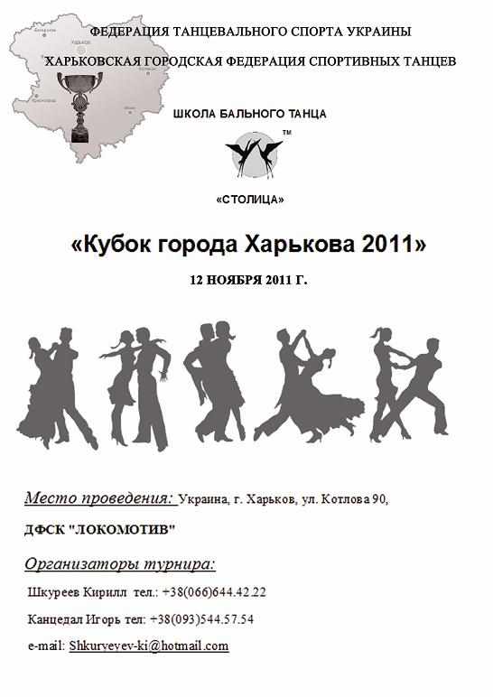

1 ОТДЕЛЕНИЕ
Регистрация 8:30-9:15
Разминка 8:30-9:30
Начало 9:30
1 | ДЕТИ (3-5лет) | АТТЕСТАЦИЯ (пары+соло) | W, Ch
2 | ДЕТИ (6-7лет) | АТТЕСТАЦИЯ (пары+соло) | W, Ch
3 | ЮВЕНАЛЫ 1 (8-9 лет) | АТТЕСТАЦИЯ (пары+соло) | W, Ch
4 | ЮВЕНАЛЫ 1 (10-11 лет) | АТТЕСТАЦИЯ (пары+соло) | W, Ch
5 | ЮНИОРЫ 1+2 (12-15 лет) | АТТЕСТАЦИЯ (пары+соло) | W, Ch
2 ОТДЕЛЕНИЕ
Регистрация 11:00-11:45
Разминка 11:00-12:00
Начало 12:00
6 | ДЕТИ(6-7 лет) | ДЕБЮТ (соло+пары) | W, Ch, J
7 | ЮВЕНАЛЫ 1 (8-9 лет) | ДЕБЮТ (соло+пары) | W, Ch, J
8 | ЮВЕНАЛЫ 2 (10-11лет) | ДЕБЮТ (соло+пары) | W, Ch, J
9 | ЮНИОРЫ 1+2 (12-15 лет) | ДЕБЮТ (соло+пары) | W, Ch, J
10 | СОЛО 6-9 лет | "Н" класс леди и джент. | W, Ch, J
11 | СОЛО (10-14 лет) | "Н" класс леди и джент. | W, Ch, J
12 | КУБОК АРТЕМА(до16 лет) | до "Е" класса | W, Ch, J
13 | ДЕТИ (6-7лет) | "Н" класс | W, Ch, J
14 | ЮВЕНАЛЫ 1+2 (8-11 лет) | "Н" класс | W, Q, Ch, J
15 | ЮНИОРЫ 1+2 (12-15 лет) | "Н" класс | W, Q, Ch, J
16 | ХОББИ+ СЕНЬОРЫ (16 и ст.) | ДЕБЮТ (соло+пары) | W, Ch, J
17 | АРГЕНТИНСКОЕ ТАНГО
3 ОТДЕЛЕНИЕ
Регистрация 16:00-16:45
Разминка 16:00-17:00
Начало 17:00
18 | ЮВЕНАЛЫ 1+2 (8-11 лет) | "Е" класс | 3 St
19 | ЮНИОРЫ 1+2 (12-15 лет) | "Е" класс | 3 St
20 | ЮНИОРЫ 1+2 (12-15 лет) | "D" класс | 4 St
21 | ХОББИ + СЕНЬОРЫ(16 и ст.) | " Н+Е" класс | 3 St
22 | ХОББИ+ СЕНЬОРЫ (16 и ст.) | "D" класс ФРИСТАЙЛ | 4 St
23 | ЮВЕНАЛЫ 1+2 (8-11 лет) | РЕЙТИНГ | 4 St
24 | ЮНИОРЫ 1+2 (12-15 лет) | РЕЙТИНГ | 5 St
25 | МОЛОДЕЖЬ( до 21) | РЕЙТИНГ | 5 St
26 | ЮВЕНАЛЫ 1+2 (8-11 лет) | "Е" класс | 3 La
27 | ЮНИОРЫ 1+2 (12-15 лет) | "Е" класс | 3 La
28 | ЮВЕНАЛЫ 1+2 (8-11 лет) | "D" класс | 4 La
29 | ЮНИОРЫ 1+2 (12-15 лет) | "D" класс | 4 La
30 | ХОББИ + СЕНЬОРЫ(16 и ст.) | " Н+Е" класс | 3 La
31 | ХОББИ + СЕНЬОРЫ(16 и ст.) | "D" класс ФРИСТАЙЛ | 4 La
32 | МОЛОДЕЖЬ+ВЗРОСЛЫЕ | "С+В" класс | 5 La
33 | ЮВЕНАЛЫ 1+2 (8-11 лет) | РЕЙТИНГ | 4 La
34 | ЮНИОРЫ 1+2 (12-15 лет) | РЕЙТИНГ | 5 La
35 | МОЛОДЕЖЬ( до 21) | РЕЙТИНГ | 5 La

Регистрация
По классификационным книжкам всех всеукраинской организации, танцевальных организаций других стран, с проставленной лицензией на 2011год.
В категории «Аттестация» и «Дебют» возможна регистрация по свидетельствам о рождении.
Организаторы оставляют за собой право объединять категории, а также отказать в
участие паре или судье
Ограничения
По костюмам и обуви – в соответствии с правилами WDC.
По фигурам –согласно единых утвержденных правил см. сайт www.dsfu.org.ua
Взносы для участников и зрителей
«Аттестация»-60грн. с человека . «Дебют»-70грн с человека
«Н» класс-80грн с человека «Е» класс -90грн с человека
«D» класс 100грн с человека «С+В» класса -120грн с человека
«Рейтинг» 130грн с человека
«Кубок Артема» 40грн с человека
для зрителей вход на турнир 60грн на одно отделение
для зрителей вход на турнир 90грн на целый день
Одно место за столиком 100грн на одно отделение.(входит угощение)
Одно место за VIP столиком 300грн на одно отделение (всего 8 мест или 2 стола)
В стоимость места за столиком входит стоимость входного билета
Судьи
Любой танцевальной организации, с лицензией действующей на 2011год
А также приглашенные независимые судьи
Главный судья турнира Ковшов В.В.
Повышенный гонорар за судейскую работу
Призы
В категории «Аттестация» и «Дебют все участники награждаются эксклюзивными дипломами и медалями, призами от спонсоров, старт призами.
В категории «Н», «Е», «D», Хобби,- финалисты дипломами, призеры медалями, победители –кубками. Призы от спонсоров турнира.
«Кубок Артема»-это эксклюзивный дизайнерский кубок, от студии Banul Design,
Который носит имя «Артем» на этом турнире,( Имя чемпиона предыдущего турнира) а в следующем будет носить имя победителя этого турнира. ( к примеру «Кубок Анны», «Кубок Дмитрия») прошлый турнир был «Кубок Виктории».
В категории Молодежь+взрослые «С+В» победители получают кубок и денежный приз в размере 500грн призеры-медали, финалисты дипломами, а так же призы от спонсоров
Рейтинг Юниоры La. 1место- 700грн, 2место- 500грн, 3 место- 300грн,
4,5,6 место-100грн. победители получают кубок призеры-медали, финалисты дипломами, а так же призы от спонсоров
Рейтинг Молодежь La . 1место- 1200грн, 2место- 800грн, 3 место- 400грн,
4,5,6 место-100грн. победители получают кубок призеры-медали, финалисты дипломами, а так же призы от спонсоров

Розыгрыш призов для зрителей в каждом отделении
И еще много сюрпризов от организаторов соревнований!

C 3-го отделения ОТКРЫТОЕ СУДЕЙСТВО
«Кубок Артема», работает ТОЛЬКО НЕЗАВИСИМОЕ СУДЕЙСТВО
Главный судья турнира Ковшов В.В.

Справки и заявки по телефону +38-066-6444222
Shkuryeyev-ki@hotmail.com

ДО ВСТРЕЧИ НА ТУРНИРЕ!

Спонсоры турнира



Производственная фирма "Солодковский и К" основана в 1994г. в
г.Харькове. На сегодня в ее резерве более 1000кв.м. производственных
площадей. Свою продукцию -жалюзи, тканевые ролеты, плиссе, карнизы для
штор-фирма изготавливает на современном оборудовании, используя
технологии и опыт ведущих фирм Германии, Польши, Англии, Голландии.
Эта продукция реализуется через сеть фирменных магазинов "Стильное
окно" и дилерскую сеть по всей Украине. Постоянное расширение и
обновление предлагаемого своим покупателям ассортимента, позволяет фирме
"Солодковский и К" все эти оставаться бесспорным лидером в своей области,
а стремление улучшать и совершенствовать сервис - не терять, а только увеличивать число своих клиентов
Украина, г. Харьков, ул. Гоголя, 2 тел.: + 38 (057) 7-311-202; + 38 (057) 7-194-355 e-mail : info@solodkovsky.com www.solodkovsky.com
Студия Banul Design – команда опытных, увлеченных, прогрессивно мыслящих профессионалов в сфере дизайна.
Banul Design предоставляем комплекс услуг: от проектной документации до подбора материалов и полного переоснащения объекта. Также студия занимаемся дизайном мебели, осветительных приборов, имиджовыми предметами декора, что придаст индивидуальности вашему интерьеру и ответит всем его требованиям не меньше чем на сто процентов. Banul Design предлагаем Вам эксклюзивный интерьер. Это не просто стильно и неповторимо, это когда качество вещей говорит само за себя.

e-mail : studio@banul-design.com www.banul-design.com


"Эктив Стар"- это полный цикл работ от разработки макета, до
полиграфического исполнения.
Комплексное решение в области печати, дизайна и рекламы.
Индивидуальные и сборные тиражи.
"Идеи, которые можно подержать в руках"

г. Харьков, пл. Конституции, 1, Дворец труда, 2 под. 6 эт.; оф. 26-14, тел. (057) 719-17-16 e-mail : activestar@mail.ru

